Отчёт по лабораторной работе № 10
  - Редактор vi

Цель работы
Получение практических навыков работы с текстовым редактором vi.

Задание
- Создать файл hello.sh в vi с bash-скриптом, содержащим функцию hello.
- Сделать файл исполняемым и запустить.
- Отредактировать: заменить текст, вставить и удалить строку, отменить действие, сохранить.

Выполнение лабораторной работы
Создаём каталог и переходим в него: ‘mkdir -p ~/work/os/lab06’, ‘cd ~/work/os/lab06’.
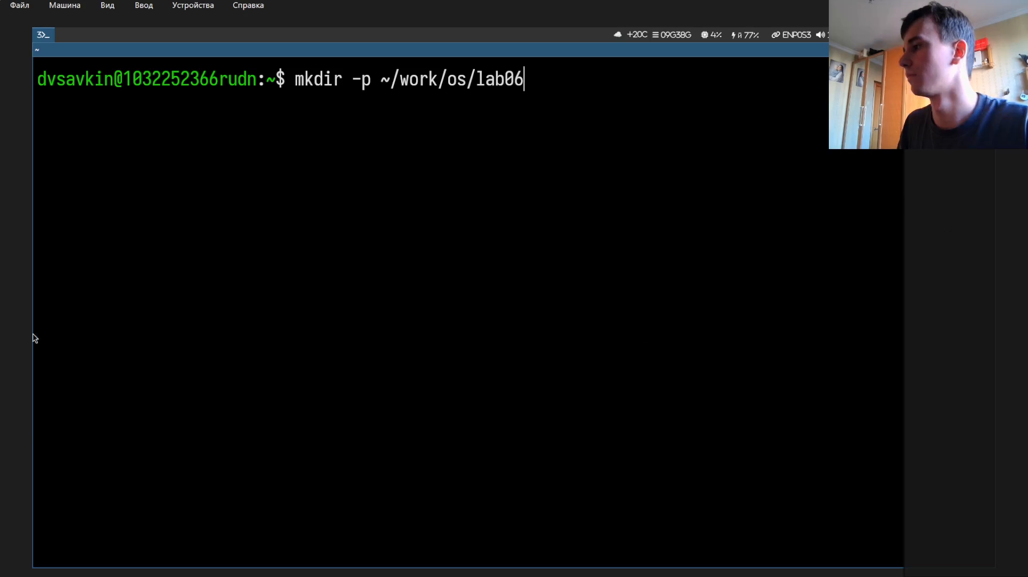
Открываем новый файл: ‘vi hello.sh’.
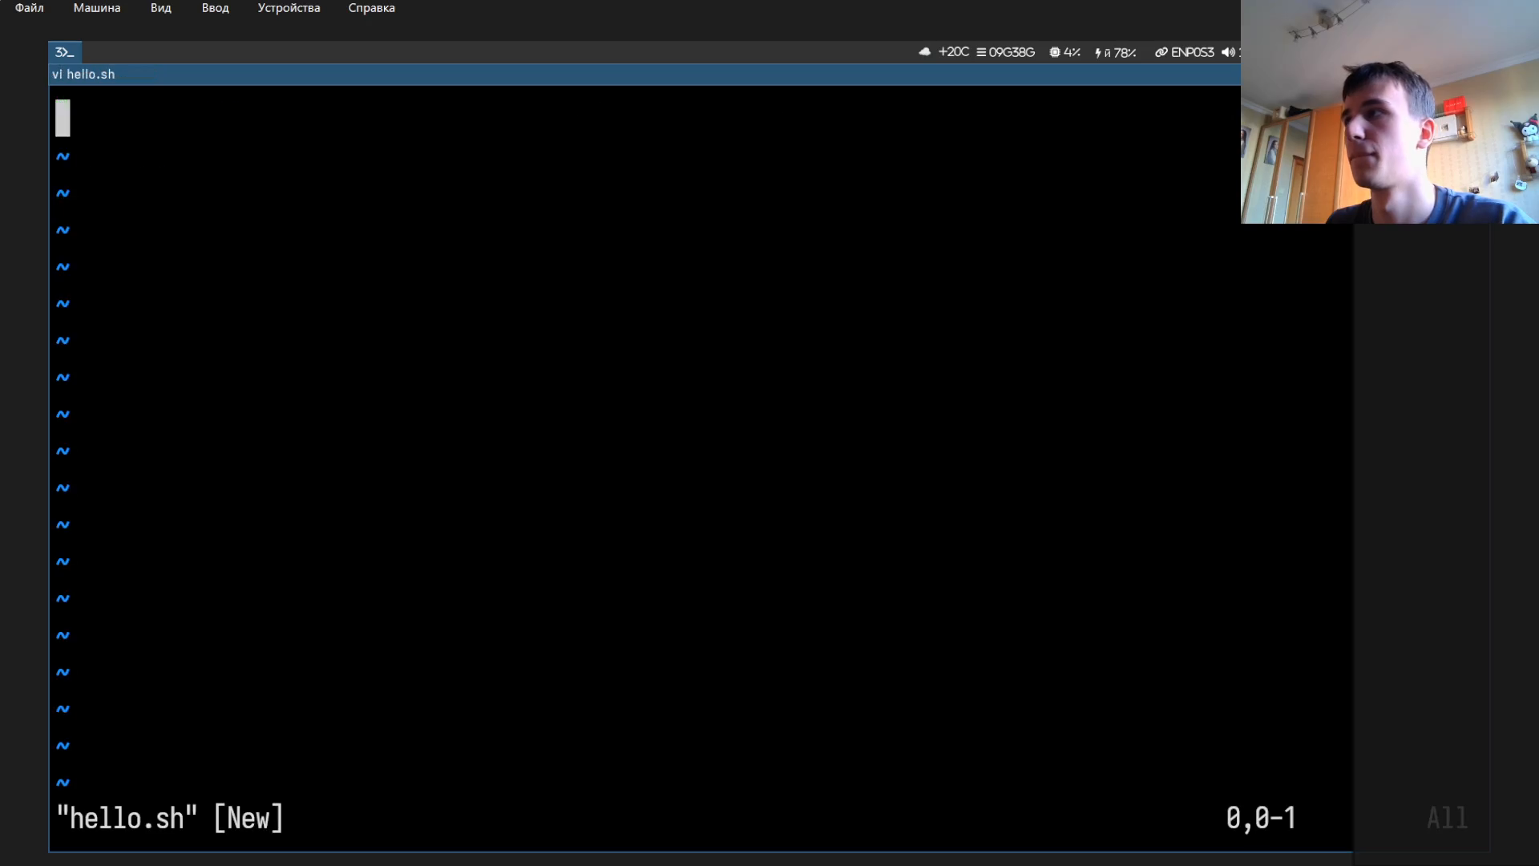
переходим в режим вставки (‘i’) и вводим текст скрипта, выходим клавишей ‘esc’.
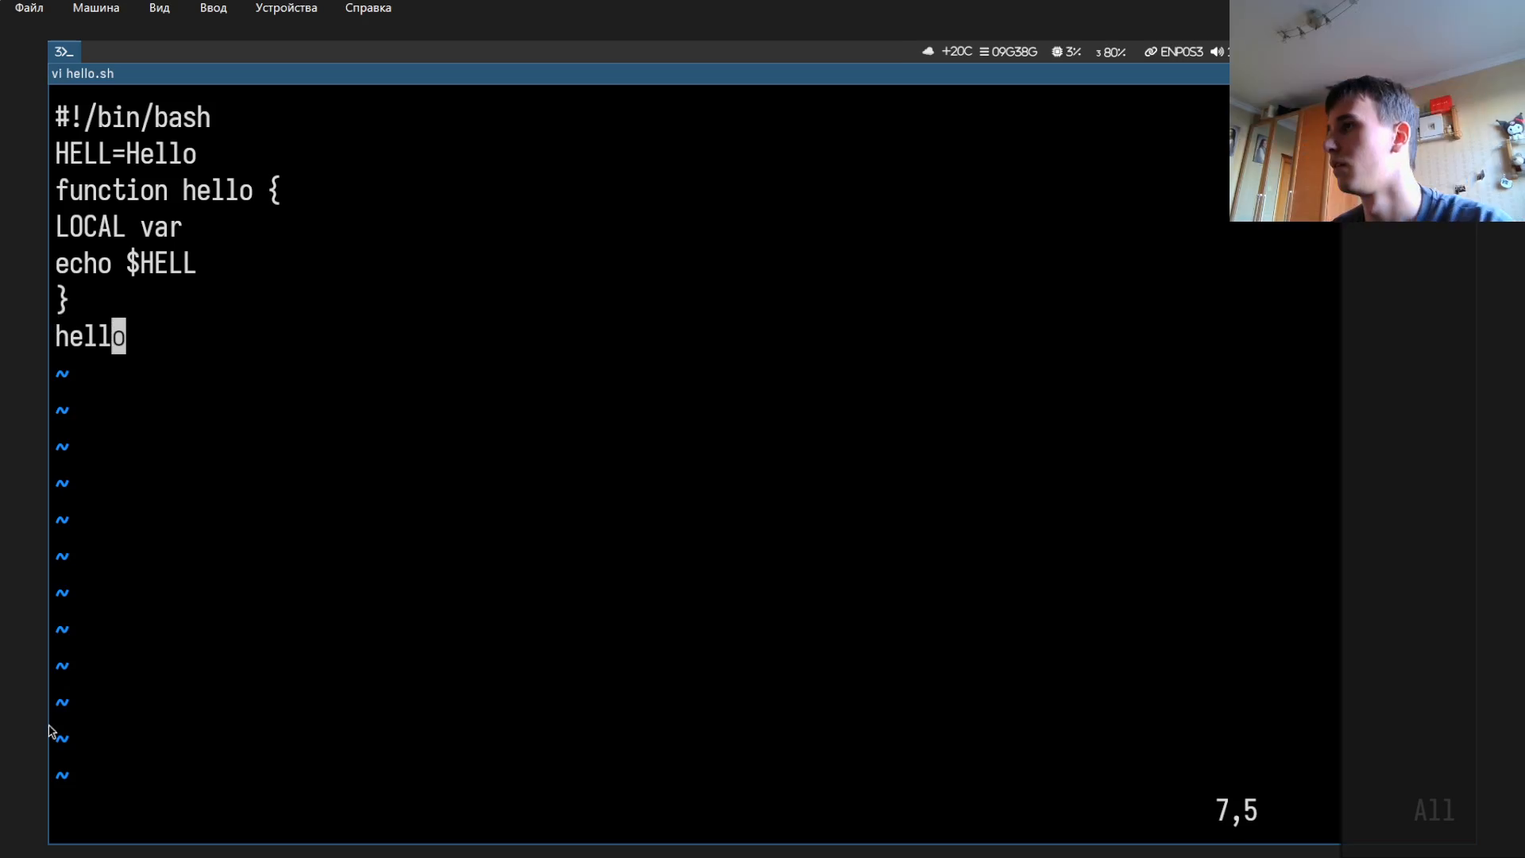
Сохраняем и выходим: ‘:wq’.
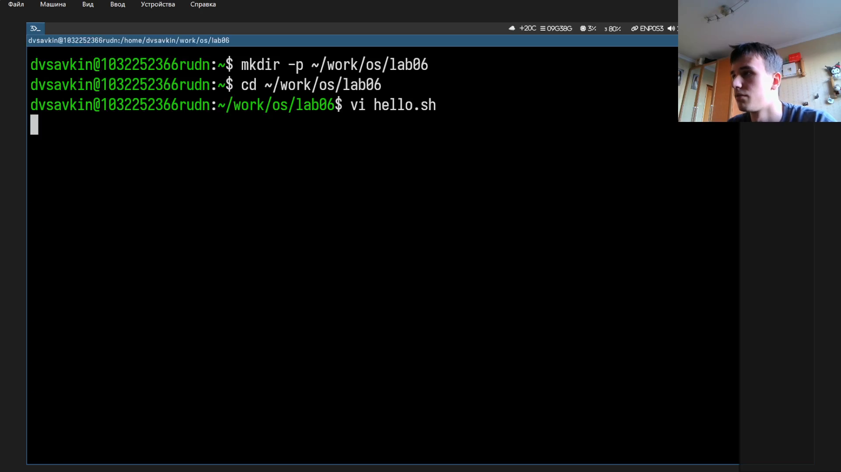
Делаем файл исполняемым и проверяем: ‘chmod +x hello.sh’, ‘cat hello.sh’.
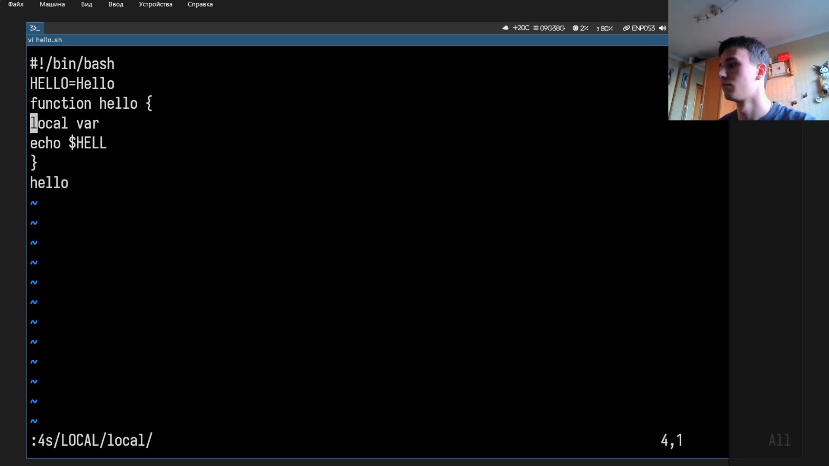
Снова открываем файл: ‘vi hello.sh’.
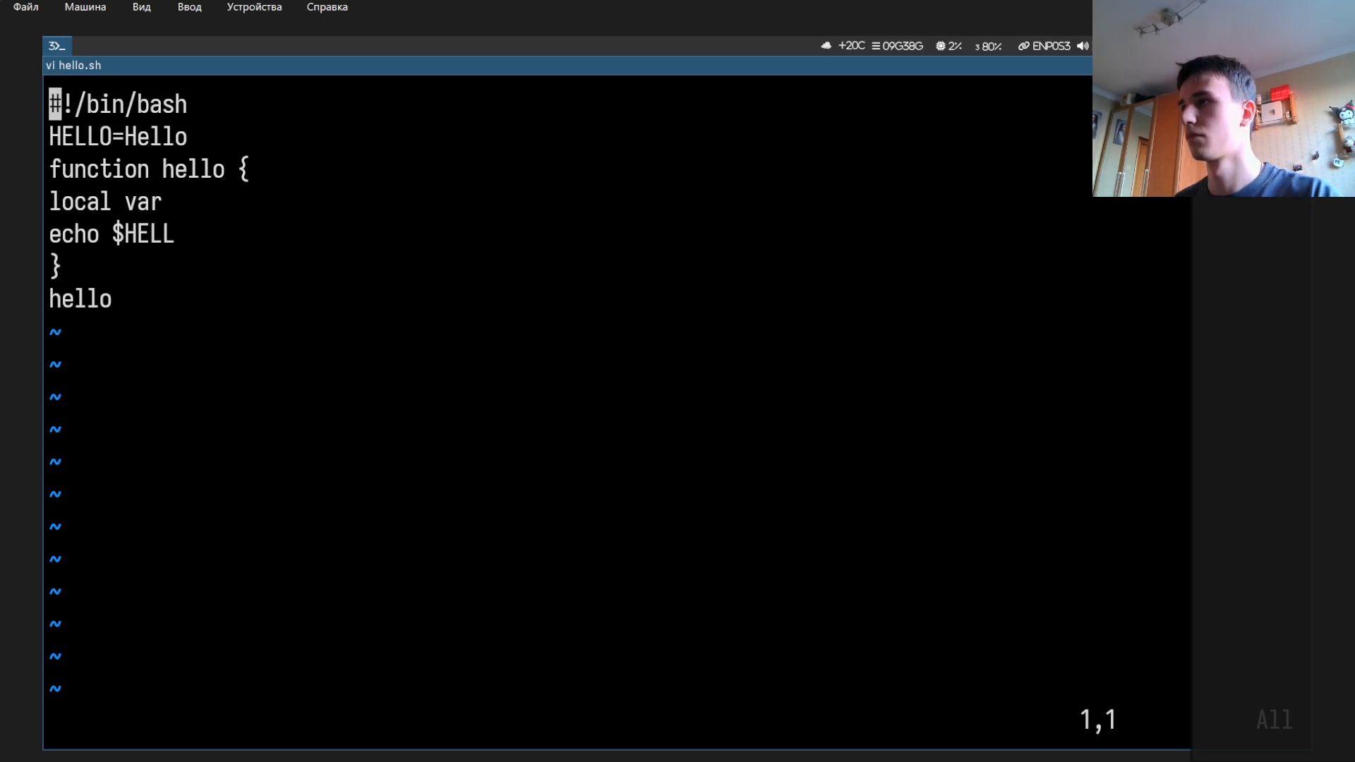
Заменяем текст в строках 2 и 4 командами последней строки: ‘:2s/HELL/HELLO/’, ‘:4s/LOCAL/local/’.
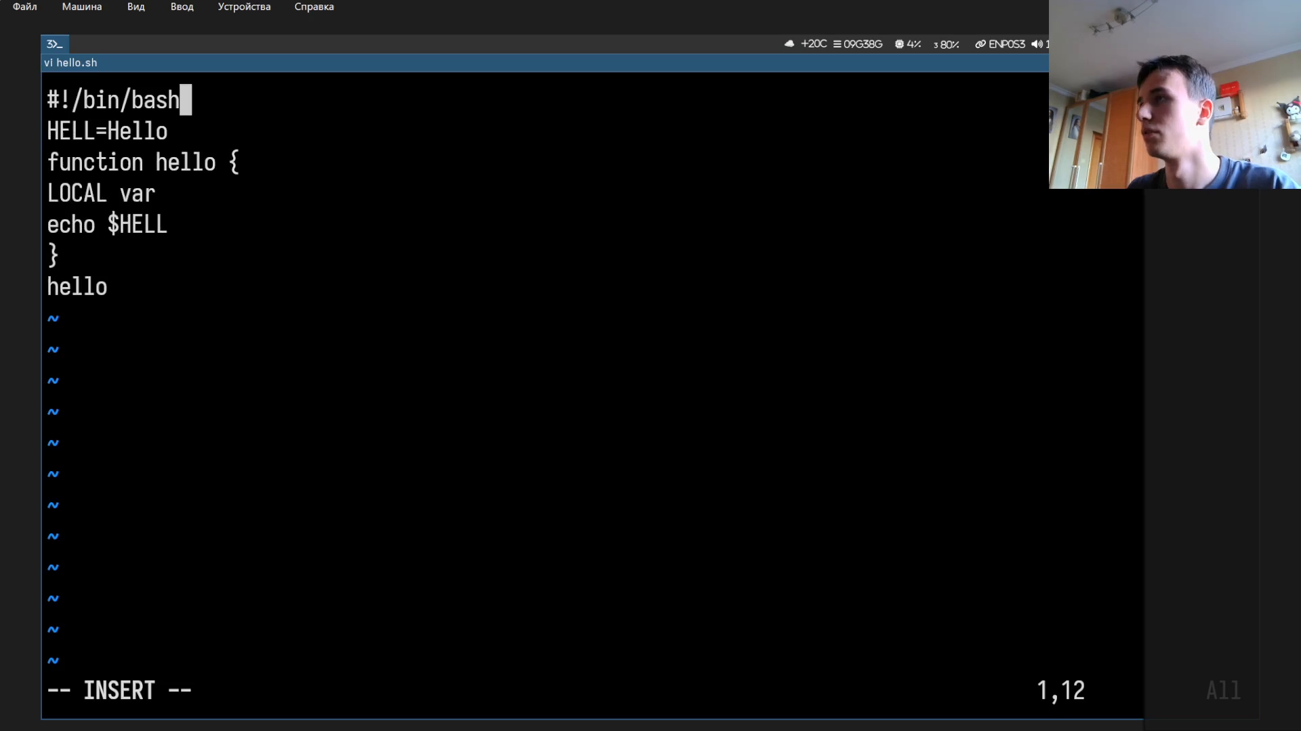
Переходим в конец файла (‘G’), открываем новую строку (‘o’), вводим ‘echo $HELLO’, ‘esc’.
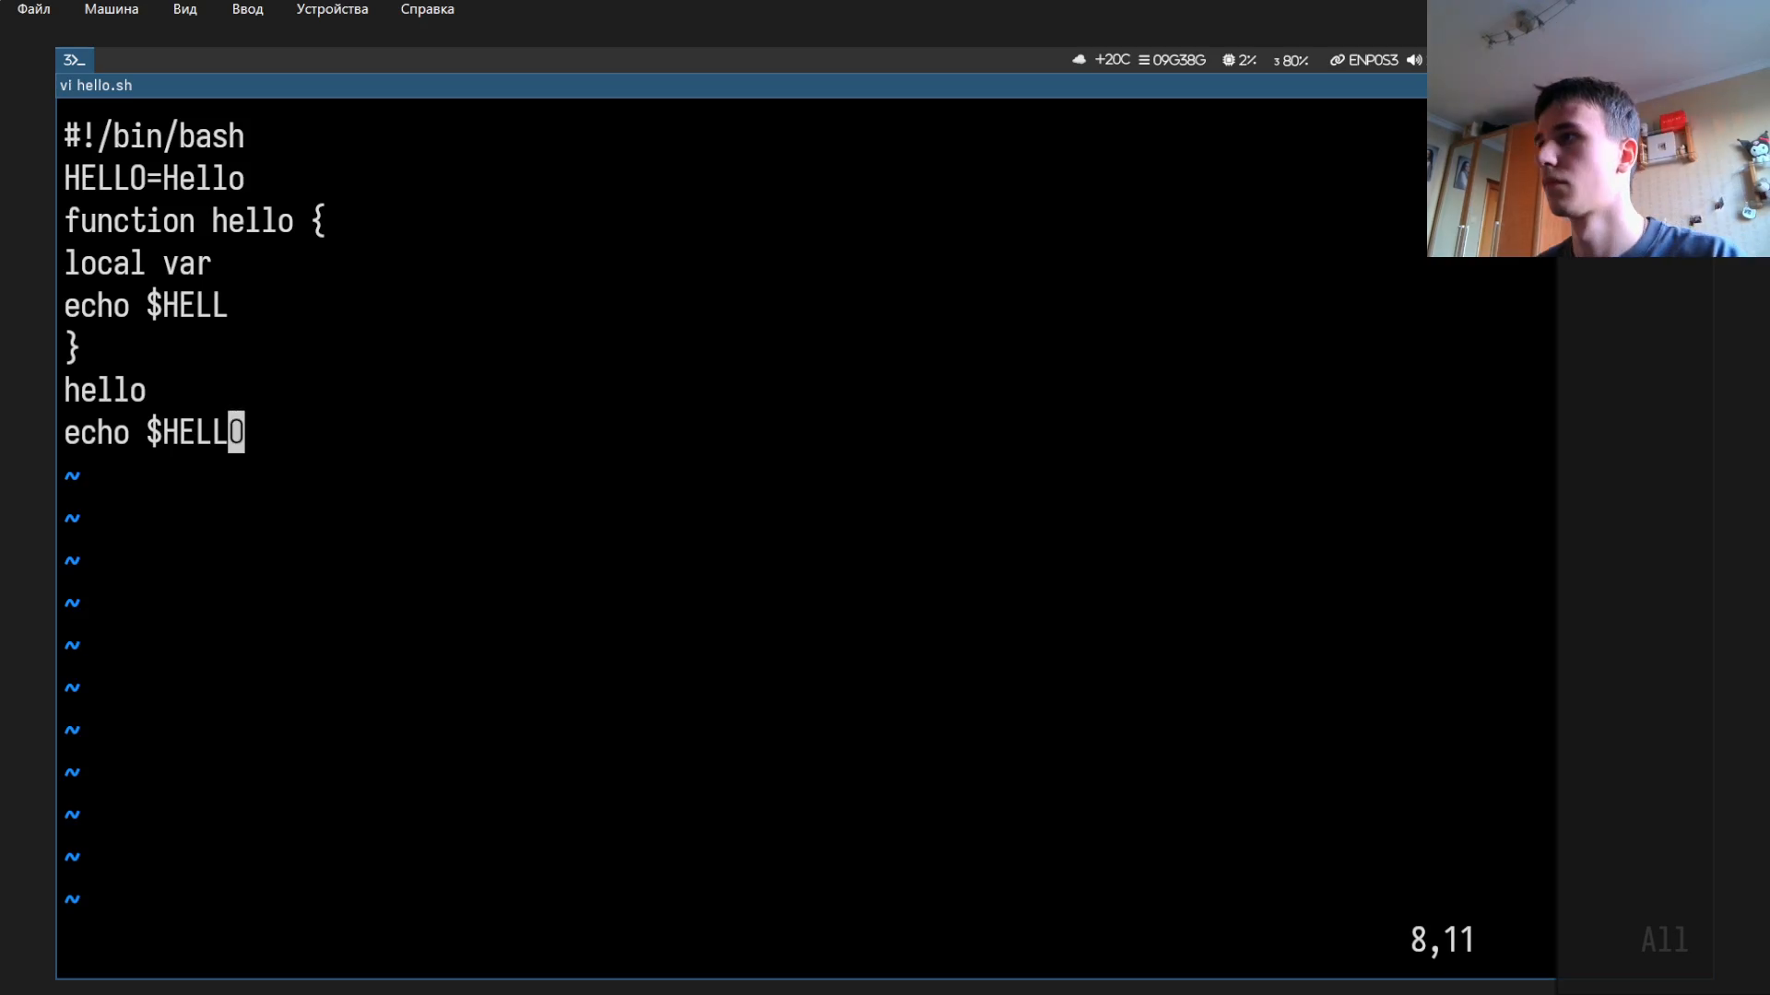
Удаляем последнюю строку: ‘G’, ‘dd’.
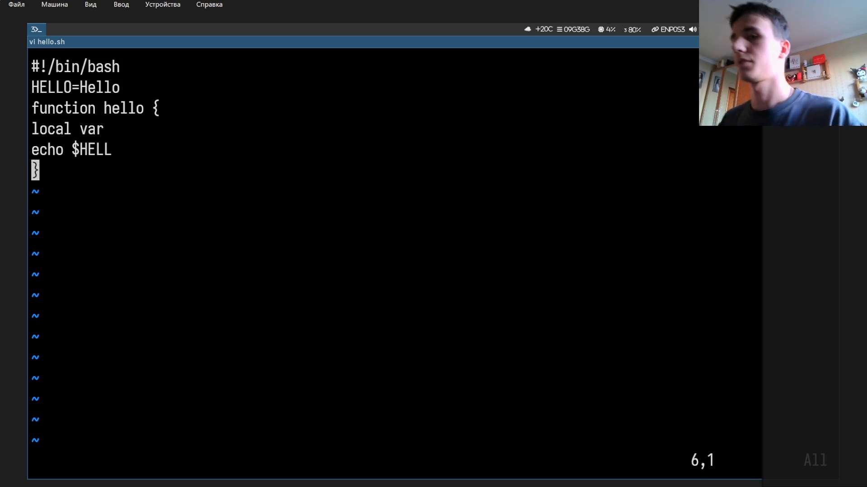
Отменяем удаление: ‘u’.
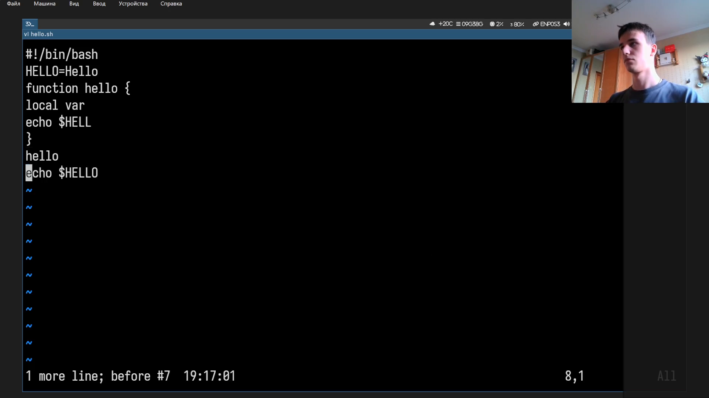
Сохраняем: ‘:wq’. Проверяем: ‘cat -n hello.sh’, ‘bash hello.sh’.
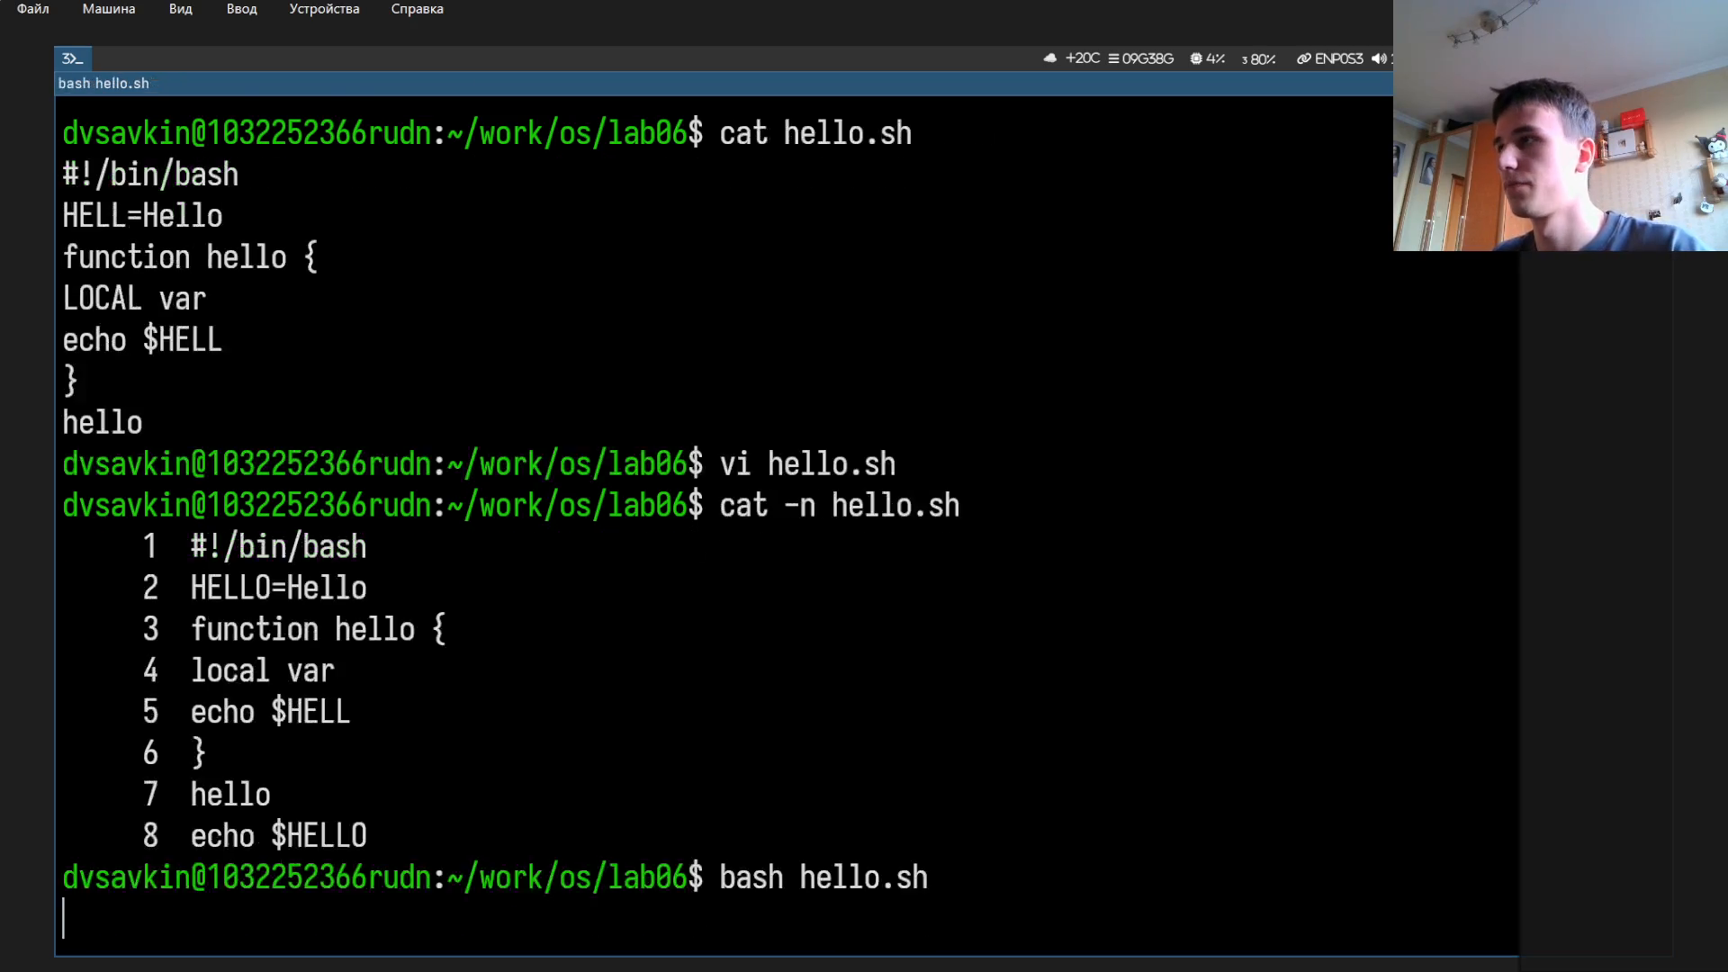

Выводы
Освоена работа с vi: создание и сохранение файла: режимы вставки и последней строки, поиск и замена текста, вставка/удаление строк, отмена действия.

Ответы на контрольные вопросы
1. Какие режимы работы vi вы знаете?
Командный, режим вставки и режим последней строки.
2. Как выйти из vi без сохранения изменений?
Командой: ‘:q!’.
3. Какие команды позиционирования курсора вы использовали?
‘h’/‘l’/‘k’/‘j’ - посимвольное перемещение, ‘G’ - конец файла, ‘0’/‘$’ - начало/конец строки.
4. Что для vi является словом?
Последовательность букв, цифр и знака подчёркивания, либо последовательность прочих не пробельных символов.
5. Как перейти в начало и в конец файла?
‘gg’ - в начало, ‘G’ - в конец.
6. Какие группы команд редактирования есть в vi?
Вставка, удаление, копирование/вставка, замена, отмена.
7. Как заполнить строку символами ‘$’?
Ввести их вручную в режиме вставки либо заменить существующий текст командой замены.
8. Как отменить некорректные действия?
клавишей ‘u’.
9. Какие группы команд есть в режиме последней строки?
Сохранение/выход, работа с диапазоном строк, поиск и замена, настройка опций.
10. Как определить конец строки, не перемещая курсор?
Включить ‘:set list’ - конец строки будет показан ‘$’.
11. Что показывает команда ‘:set all’?
Полный список всех опций редактора с их текущеми значениями.
12. Как определить, в каком режиме сейчас находится vi?
Режим вставки помечен строкой ‘–INSERT–’ внизу экрана, режим последней строки виден по курсору после ‘:’.
13. Опишите граф взаимосвязи режимов vi?
Все переходы идут через командный режим: ‘i’, ‘a’, ‘o’ => вставка, ‘:’ => последняя строка, ‘esc’/enter - обратно в командный.

